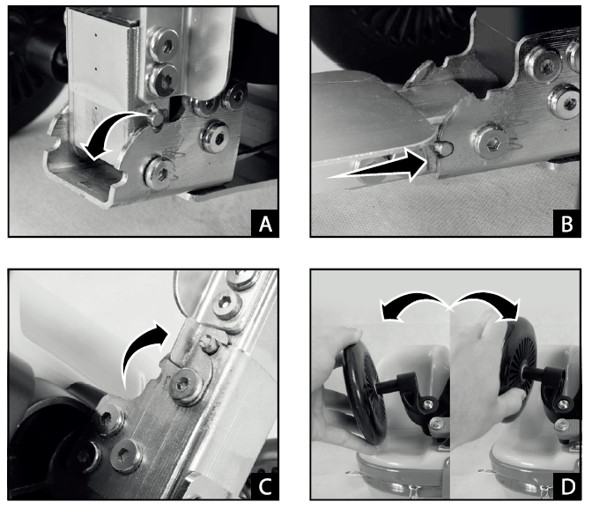
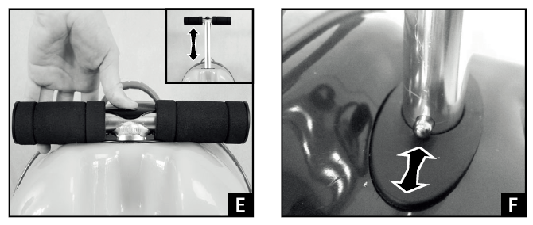

Пожалуйста, изучите инструкцию по эксплуатации перед использованием Возраст 3+
Чтобы разложить самокат:
- Потяните платформу самоката вверх и потом полностью опустите, пока заднее колесо не коснется земли (рис А).
- При положении платформы самоката в «разложенном виде» убедитесь, что фиксатор располагается внутри паза (рис B).
- Перейдите к закрытию зажима над установленным фиксатором. Он должен быть закрыт, чтобы гарантировать, что подножка заблокирована и безопасна для использования (рис С).
- После того, как платформа самоката полностью открыта и зафиксирована, убедитесь, что винты для наклонного рулевого управления полностью затянуты. Убедитесь, что механизм для наклона и управления может свободно перемещаться из стороны в сторону, чтобы избежать несчастных случаев во время использования (рис D).
- Чтобы выдвинуть рулевую стойку, нажмите на пружину наверху рукоятки и потяните вверх. Когда руль полностью выдвинут, то штифт в основании рукоятки выдвинется, фиксируя рукоятку и рулевую стойку (рис F).
- Полностью выдвинутый руль можно закрыть, вдавив штифт обратно в рукоятку и нажав на рулевую стойку пока рукоятка не коснется корпуса чемодана (рис E). Как только рукоятка будет полностью опущена, то рулевая стойка автоматически блокируется.
Чтобы сложить самокат:
- Сначала необходимо снять зажим с установленного фиксатора, а затем выдвинуть фиксатор из паза. Используйте пластиковый блок в основании платформы самоката в качестве контр рычага, чтобы вытащить подножку из исходного положения (рис G). Блок имеет наклейку с заголовком «TO FOLD PUSH HERE» (перевод: ЧТОБЫ СЛОЖИТЬ, НАЖМИТЕ ЗДЕСЬ). Если потянуть за платформу самоката, то это поможет высвободить фиксатор из паза, давая возможность поднять и сложить подножку.
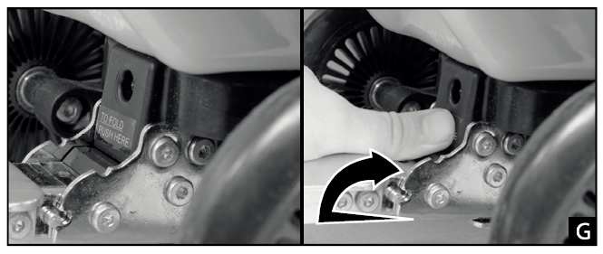

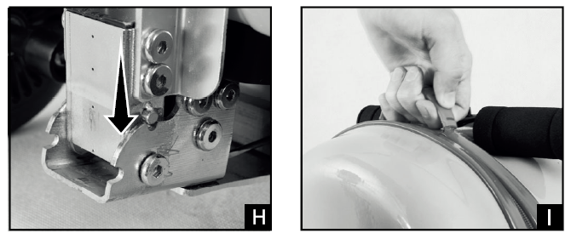

- После того, как подножка самоката установлена в вертикальное положение, фиксатор должен быть закреплён в специальном пазе, убедитесь в этом, нажав на платформу самоката по направлению вниз (рис H).
- Как только платформа самоката и Т-образная рулевая стойка будут находиться в сложенном положении, чемодан-самокат можно использовать как чемодан для переноски. Используйте пластиковую ручку сверху чемодана для поднятия и переноса (рис I).

Как использовать самокат:
- Возьмитесь за руль обеими руками, поставьте одну ногу на платформу самоката, а другую на землю.
- Оглядитесь вокруг и убедитесь в том, что зона вашего катания свободна.
- Оттолкнитесь ногой от земли рядом с платформой самоката, чтобы начать движение.
- Продолжайте отталкиваться, чтобы оставаться в движении и ехать.
- Чтобы остановиться или снизить скорость поставьте ногу, которой отталкиваетесь, на педаль тормоза, расположенную над задним колесом самоката, или поставьте ногу на землю.
- Не стоит развивать слишком большую скорость, так как это может привести к падению с самоката.
Важное замечание по безопасности:
- Продукт рекомендован для пользователей возрастом 3+.
- После проверки того, что все детали находятся в хорошем состоянии, не забудьте проверить, что все винты и колеса надежно закреплены перед использованием самоката (шестигранные ключи прилагаются, чтобы затянуть детали при необходимости)
- Всегда надевайте средства защиты, такие как: шлем, наколенники и налокотники. Всегда надевайте шлем, когда едете на самокате и надежно застегивайте подбородочный ремень. Всегда надевайте обувь. Максимальная нагрузка – 50 кг (45 кг для ребенка и 5 кг для багажа). Кататься желательно по гладкой асфальтированной поверхности вдали от любого вида транспорта.
- Старайтесь избегать и объезжать любую неровную поверхность у себя на пути: кочки, ямы, стыки на дорогах. Самокат может внезапно остановиться. Избегайте дорог, на поверхностях которых есть вода, песок, гравий, грязь, листья и различный мусор.
- Не катайтесь ночью.
- Тормоз нагревается от постоянного использования. Не трогайте его после торможения.
- Избегайте чрезмерной скорости, связанной со спусками по наклонным поверхностям.
- Взрослые должны сопровождать детей во время поездок и помогать им в регулировке руля по высоте, помогать сложить или разложить самокат.
- Соблюдайте правила дорожного движения при катании на самокате. Будьте внимательны к пешеходам.
- В случае поломки или неисправности следует незамедлительно заменить сломанные части самоката.
- Не используйте самокат для трюков. Самокат для этого не предназначен.
Техническое обслуживание:
- После использования, пожалуйста, помойте самокат мягким моющим средством.
- Не оставляйте самокат в местах с высокой температурой, под направлением прямых солнечных лучей или в пыльном месте.
- Хранить в сухом месте.
- Всегда проверяйте, чтобы винты и гайки были надежно затянуты перед каждым использованием. Зажимы и фиксаторы могут ослабевать в процессе постоянной эксплуатации.
- Никакие модификации и изменения в конструкции, кроме предусмотренных заводом - производителем, категорически не допускаются.
ПРЕДУПРЕЖДЕНИЕ
Ручки содержат металлическую трубку и пластиковый наконечник. Старайтесь не бросать самокат после катания на землю. Пластиковый наконечник, рулевая стойка могут повредиться, если вы будете часто бросать самокат после езды. Если вы повредите эти части самоката, то настоятельно рекомендуется заменить поврежденные детали, чтобы избежать любого несчастного случая, вызванного контактом с этими частями. Настоятельно рекомендуется надевать защитное снаряжение при использовании самоката. Так же, рекомендуется пользоваться самокатом только по ровной поверхности. Самокат не предназначен для езды по гравию, травяному покрытию, поскольку это может привести не только к повреждению самоката, но и к травме водителя. Следует надевать защитное снаряжение. Не кататься на проезжей части и вблизи любого транспорта. Максимальная нагрузка – 50 кг. Пользуйтесь самокатом с осторожностью, чтобы избежать падений или столкновений, причиняющих вред пользователю и третьим лицам.

